Déjà vu
Boekverslag
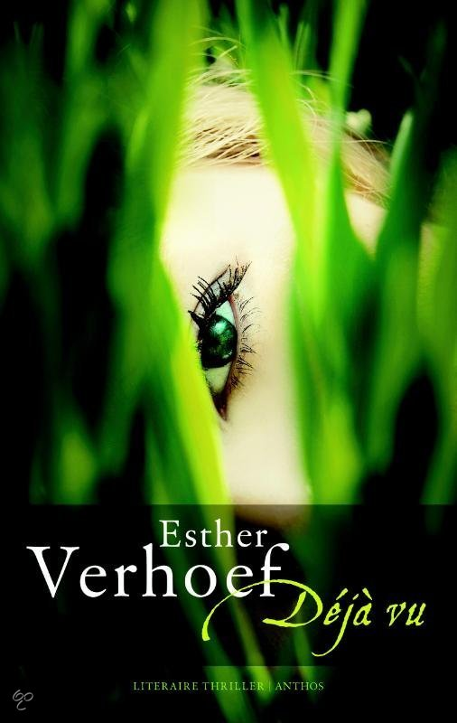
Déjà vu
boekverslag
BIBLIOGRAFISCHE GEGEVENS

De titel van het boek is: “Déjà vu”. De auteur is Esther Verhoef. De eerste druk was in 2010. Het boek heeft 318 bladzijdes.

WAT GEBEURT ER IN HET BOEK?

Als de 27-jarige Eva Lambregts haar baan als journaliste bij de krant kwijtraakt, besluit ze om uit te huilen bij haar beste vriendin. Dianne heeft een halfjaar eerder zich teruggetrokken in een afgelegen gehucht in Frankrijk. Bij aankomst treft Eva echter een verlaten huis aan. Ze vertrouwt erop dat haar grillige vriendin snel van zich zal laten horen en neemt haar intrek in het huis. Maar Dianne laat niks van zich horen. In het dorp gebeuren vreemde dingen. Wie sluipt er s’ nachts door de bossen rond de woning, en waarom reageren de dorpelingen zo vijandig? Eva wil weten wat er met Dianne is gebeurd, ze gaat op onderzoek uit. Ze besluit naar de politie te gaan en te melden dat Dianne vermist is. Ze spreekt rechercheur Chevalier. Hij zegt dat de politie al bezig is met een andere zaak, een moordzaak in het dorp. De volgende dag is Eva alleen in het huis omdat Erwin (haar vriend) naar de garage is. Dan word ze ontvoerd door mensen en ze word naar een kelder gebracht, daar worden vragen over Dianne gesteld maar ze weet ook niet waar Dianne is. Ze herkent de man die haar ondervraagd, hij heeft een everzwijnmasker op maar door het masker heen zie je zijn gezicht een beetje. Ze wordt een paar uur later gered door Dianne, ze is blij dat ze Dianne weer kan zien maar ze raakt haar al snel kwijt. Er wordt op Dianne geschoten, ze ziet dat Erwin daar in de buurt staat met zijn auto en Dianne rent naar zijn auto. Hij brengt haar naar het ziekenhuis, onderweg vertelt ze dat zij en Hugo bezig waren met terroristische acties in Europa. Ze is al snel bij het ziekenhuis en daar word gezegd dat ze er niet goed voor staat. Eva is terug naar het huis van Dianne en ze gaat op zoek naar haar computer, daar opent ze de mailbox en vind allerlei mails over misdaden waar ze mee bezig was, ze noteert de belangrijke dingen en de namen en ze gaat naar de politie. Ze wilt niet Chevalier spreken omdat hij werkt mee aan de misdaden. Ze spreekt een collega van hem en zij maken een plan tegen Chevalier. Ze gaat s’ avonds naar een hotelkamer en daar word ze ondervraagd door Chevalier. Als Chevalier haar ondervraagt word hij opgepakt door zijn collega’s, Eva weet meteen weer dat Chevalier ook die man was met het everzwijnmasker die haar ondervraagde. Ze denkt aan Dianne en ze gaat naar het ziekenhuis om haar te bezoeken. Maar het is al te laat, Dianne is overleden. Eva keert weer terug naar Nederland. Hugo is door een goede advocaat vrij gekomen. Ze gooit het pistool van Dianne waar ze waarschijnlijk iemand mee heeft vermoord op een diepe plek in het water. Daar kan niemand meer achter komen. Maar als ze aan wal komt, staat daar Hugo Sanders. Hij wil haar in het meer verdrinken. Eva ziet visioenen van haar dood, maar ineens is er de peperspray. Die wordt haar redding. Ze spuit Hugo in de ogen, die blind wordt en lijkt te verdrinken. Net goed, denkt ze eerst en geeft hem een klap met de roeispaan. Wanneer hij bijna verdronken is, besluit ze hem toch uit het water te halen. En gaat ze hulp halen.

WAAR GAAT HET BOEK EIGENLIJK OVER?
Thema: Eva gaat bij Dianne op bezoek maar Dianne is er niet, dus eva gaat haar zoeken. Maar dan komt ze in de problemen en Dianne moet haar eruit redden.
Titel: De term “déjà vu “ (reeds gezien) staat voor een herinnering die iemand heeft aan een plaats, waar hij misschien nog nooit geweest is. Alles komt hem dan bekend voor. Deze situatie zou ook voor Eva kunnen gelden. Wat ze heeft meegemaakt in Frankrijk (de afwezigheid van Dianne, waardoor haar eigen eenzaamheid groter is geworden) herinnert ze zich van een situatie uit haar jeugd. Ook toen was Dianne van grote betekenis voor haar. Ze hadden zelfs een bloedverwantschap gesloten.
PERSONAGES
Eva Lambregts: Eva is journaliste bij een krant, maar wordt in het begin van het boek ontslagen. Eva is meer een volgeling en durft niet snel dingen te doen omdat ze bang is voor de gevolgen.
Dianne: Dianne is een goede vriendin van Eva en vroeger was ze haar buurmeisje. Dianne is iemand die altijd net iets verder gaat dan anderen mensen. Ze heeft een hele sterke mening en laat dan ook graag merken aan anderen.
Erwin: De vriend van Eva.
Chevalier: Een rechercheur maar hij staat aan de verkeerde kant.
Hugo Sanders: Is de ex van Dianne maar hij is een misdadiger. Hij heeft verschillende mensen vermoord.
WAT VIND JE VAN HET BOEK?
- Emotieve argumenten
Ik vond het een spannend boek en ik kon me goed inleven in de personages
- Esthetische argumenten
Het is een spannend boek en je weet niet wat er gebeurd dus het blijft elke keer door lezen omdat je wil weten wat er gaat gebeuren.
- Morele argumenten
Eva is een journalist en zoekt een vermissing (van Dianne) uit, daarbij komt Hugo en het blijkt dat hij mensen vermoord heeft. Eerst dat Eva dat rechercheur Chevalier aan de goede kant stond maar uiteindelijk bleek hij met Hugo samen te werken
- Realistische argumenten
Het boek is realistisch, het zou echt kunnen gebeuren. Want er komen geen onrealistische dingen in voor.
- Structurele argumenten
Het boek is zo goed als in chronologische volgorde verteld. Er komen allemaal Flashbacks in voor van de jeugd van Eva en Dianne, vandaar de titel “Déjà vu”.

- Intentionele argumenten
Ik weet niet of de schrijver een extra bedoeling heeft met het boek.
Ze heeft achter in haar boek wel een citaat staan:
Iedereen noemt zich vriend,
maar dwaas wie er zich op verlaat.
Niets is algemener dan de naam,
niets is zeldzamer dan de zaak.

Jean de la Fontaine, Fabels

IS HET ONDERWERP NIEUW VOOR JE?

Ik heb wel vaker thrillers gelezen, ik vind het altijd heel leuk om te lezen.

